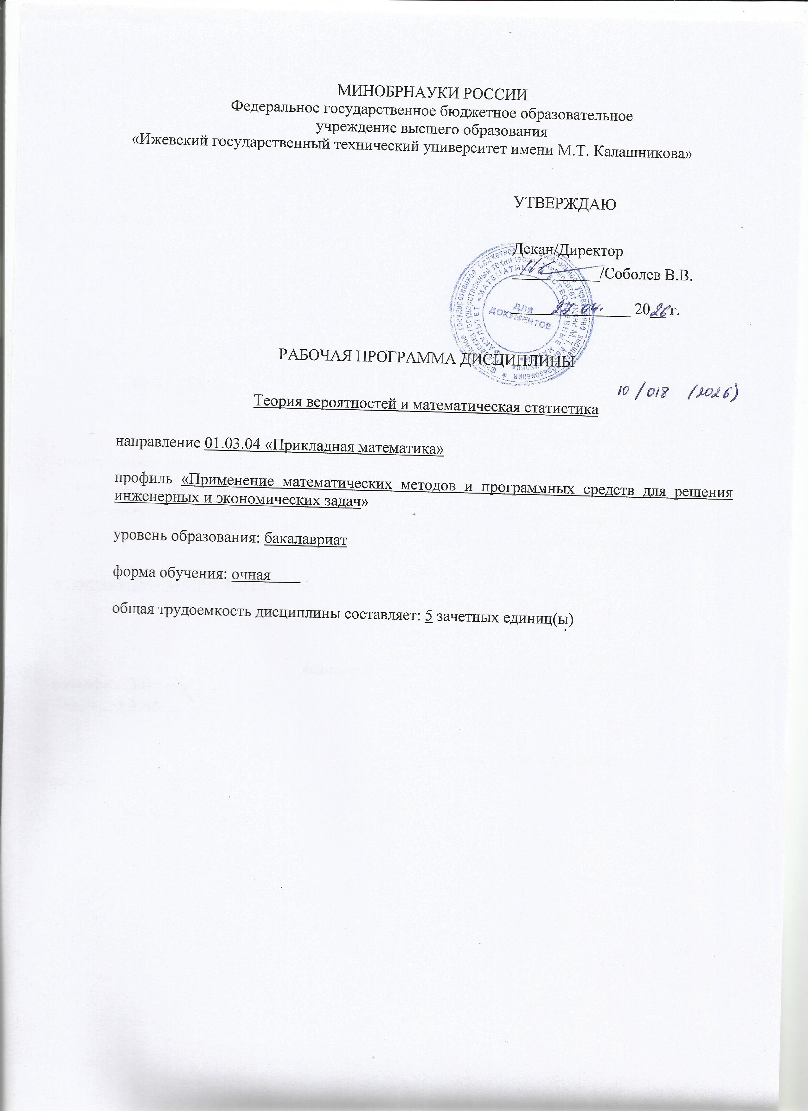
МИНОБРНАУКИ РОССИИ
Федеральное государственное бюджетное образовательное
учреждение высшего образования
«Ижевский государственный технический университет имени М.Т. Калашникова»

УТВЕРЖДАЮ

Декан/Директор

___________/Соболев В.В.

_______________ 20__ г.

РАБОЧАЯ ПРОГРАММА ДИСЦИПЛИНЫ

Теория вероятностей и математическая статистика

направление 01.03.04 «Прикладная математика»

профиль «Применение математических методов и программных средств для решения инженерных и экономических задач»

уровень образования: бакалавриат

форма обучения: очная

общая трудоемкость дисциплины составляет: 5 зачетных единиц(ы)

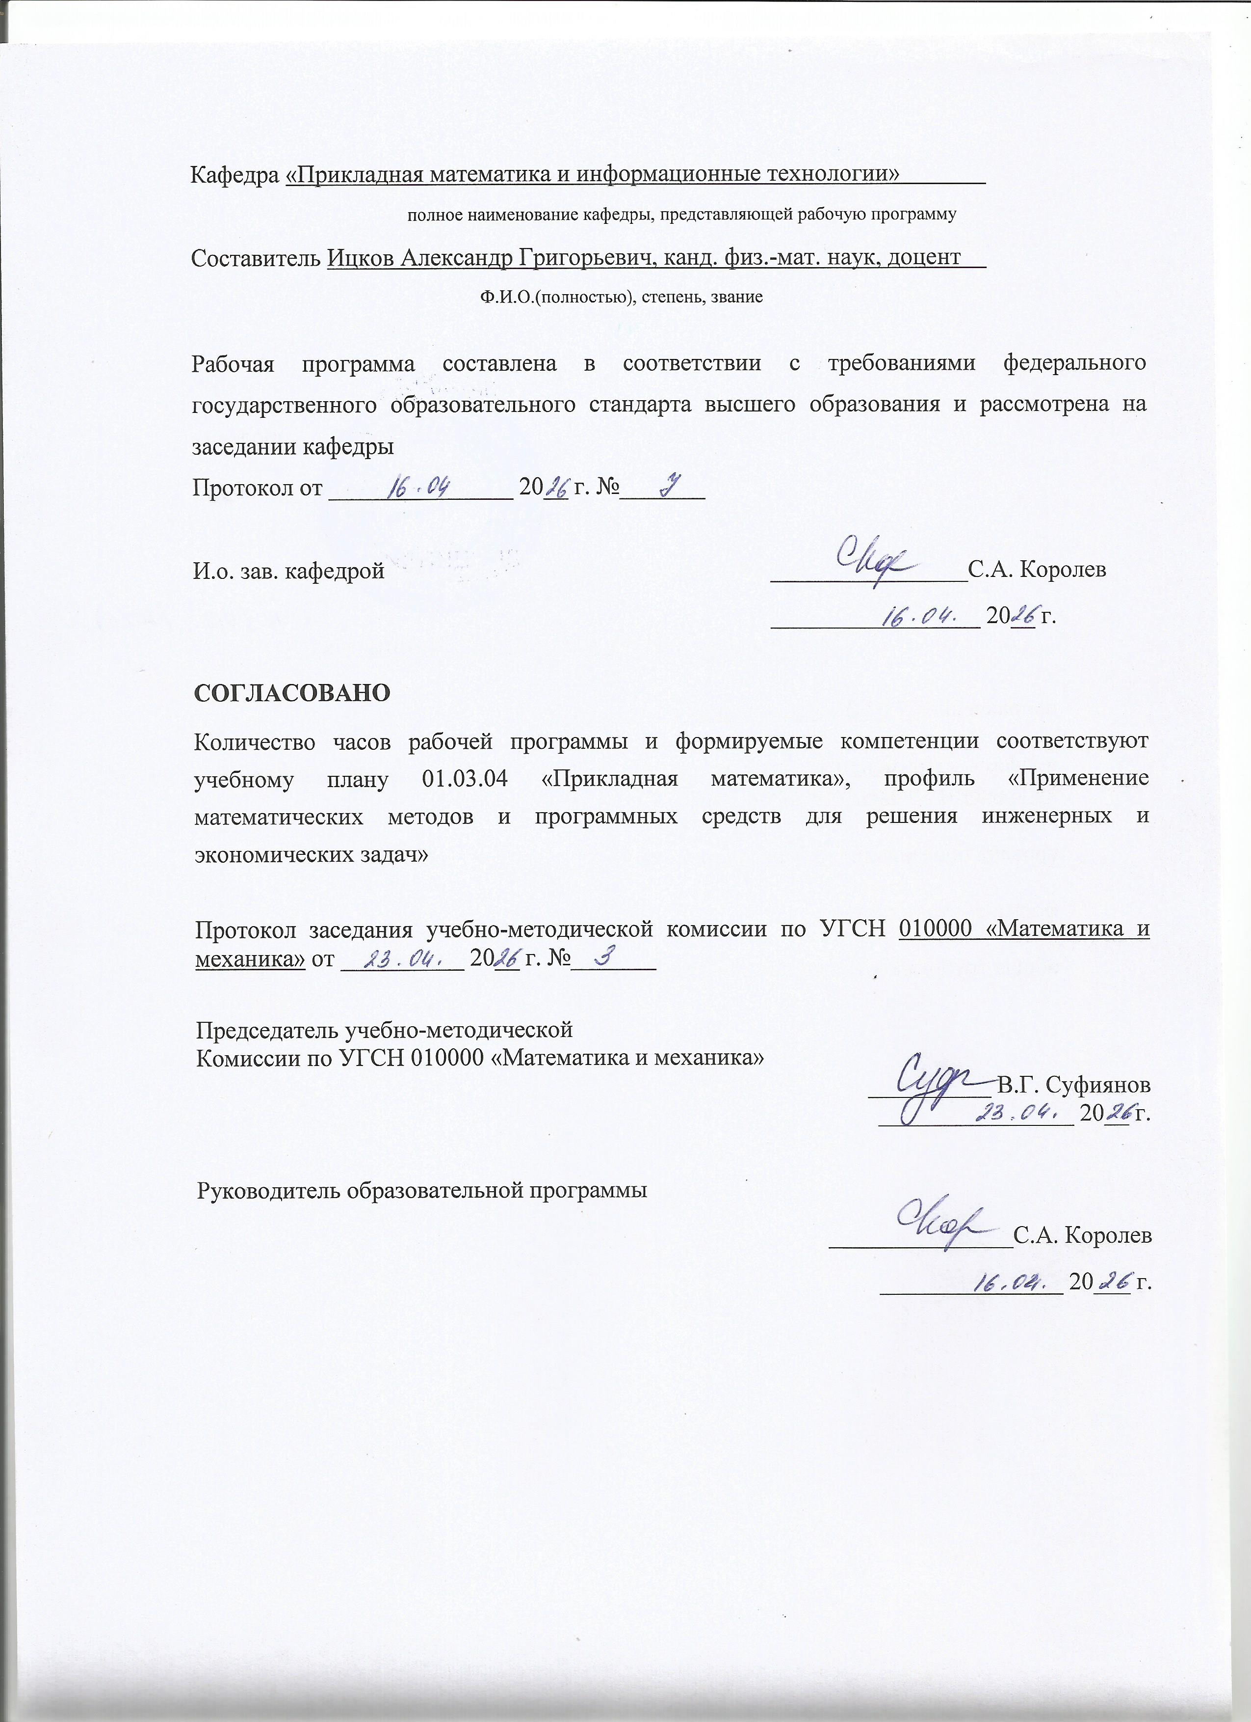
Кафедра «Прикладная математика и информационные технологии»

полное наименование кафедры, представляющей рабочую программу

Составитель Ицков Александр Григорьевич, канд. физ.-мат. наук, доцент

Ф.И.О.(полностью), степень, звание

Рабочая программа составлена в соответствии с требованиями федерального государственного образовательного стандарта высшего образования и рассмотрена на заседании кафедры

Протокол от _______________ 20__ г. №_______

И.о. зав. кафедрой ________________С.А. Королев

_________________ 20__ г.

СОГЛАСОВАНО

Количество часов рабочей программы и формируемые компетенции соответствуют учебному плану 01.03.04 «Прикладная математика», профиль «Применение математических методов и программных средств для решения инженерных и экономических задач»

Протокол заседания учебно-методической комиссии по УГСН 010000 «Математика и механика» от __________ 20__ г. №_______

Председатель учебно-методической
Комиссии по УГСН 010000 «Математика и механика»
__________ В.Г. Суфиянов
________________ 20__ г.

Руководитель образовательной программы

_______________С.А. Королев

_______________ 20___ г.

Аннотация к дисциплине

Название дисциплины | Теория вероятностей и математическая статистика
Направление подготовки (специальность) | 01.03.04 Прикладная математика
Направленность (профиль/программа/специализация) | Применение математических методов и программных средств для решения инженерных и экономических задач.
Место дисциплины | Обязательная часть Блока 1 «Дисциплины (модули)».
Трудоемкость (з.е. / часы) | 5 з.е. / 180 часов
Цель изучения дисциплины | Усвоение теоретических основ предмета, составляющих фундамент ряда математических дисциплин прикладного характера.
Компетенции, формируемые в результате освоения дисциплины | ОПК-1 Способен применять знание фундаментальной математики и естественно-научных дисциплин при решении задач в области естественных наук и инженерной практике
Содержание дисциплин (основные разделы и темы) | Вероятностные пространства. Теоремы полной вероятности, Байеса, Бернулли. Формулы Муавра-Лапласа и Пуассона. Случайные величины. Законы распределения. Системы случайных величин. Функции случайных величин. Характеристики случайных величин. Производящие и характеристические функции. Закон больших чисел. Центральная предельная теорема. Выборочный метод в статистике. Точечные оценки параметров. Метод доверительных интервалов. Критерии для проверки гипотез. Регрессия, оценки коэффициентов уравнения регрессии. Понятие случайного процесса. Автоковариационная функция. Стационарные процессы. Выборочные значения характеристик. Линейное преобразование динамической системы.
Форма промежуточной аттестации | Зачет/Зачет с оценкой

- Цели и задачи дисциплины:

Целью освоения дисциплины является усвоение теоретических основ предмета, составляющих фундамент ряда математических дисциплин прикладного характера.
Задачи дисциплины:
– обучение студентов является изучение бакалаврами теоретических основ курса;
− овладение методами решения практических задач;
− приобретения навыков самостоятельной научной деятельности.

- Планируемые результаты обучения
В результате освоения дисциплины у студента должны быть сформированы

Знания, приобретаемые в ходе освоения дисциплины

№ п/п | Знания
1 | Основные положения теории вероятностей
2 | Случайные величины и законы распределения
3 | Основные методы математической статистики для обработки экспериментальных данных
4 | Оценки параметров и законов распределения

Умения, приобретаемые в ходе освоения дисциплины
№ п/п | Умения
1 | Применять основные положения теории вероятностей для формализации и решения прикладных задач
2 | Применять расчетные формулы для нахождения вероятностей
3 | Применять законы распределения случайных величин
4 | Использовать производящие и характеристические функции
5 | Применять основные положения математической статистики для формализации и решения прикладных задач
6 | Применять основные положения теории случайных процессов

Навыки, приобретаемые в ходе освоения дисциплины
№ п/п | Навыки
1 | Владеть основными вычислительными методами теории вероятностей
2 | Владеть основными методами математической статистики

Компетенции, приобретаемые в ходе освоения дисциплины
Компетенции | Индикаторы | Знания | Умения | Навыки
ОПК-1. Способен применять знание фундаментальной математики и естественнонаучных дисциплин при решении задач в области естественных наук и инженерной практике. | ОПК-1.1. Обладать базовыми знаниями, полученными в области математических и естественных наук. | 1-4
 | ОПК-1.2. Уметь использовать знания фундаментальной математики и естественнонаучных дисциплин в профессиональной деятельности. |  | 1-6
 | ОПК-1.3. Владеть навыками выбора методов решения инженерных и экономических задач на основе теоретических знаний. |  |  | 1-2

- Место дисциплины в структуре ООП

Дисциплина относится к обязательной части Блока 1 «Дисциплины (модули)» ООП.
Дисциплина изучается на 2, 3 курсах в 4, 5 семестрах.
Изучение дисциплины базируется на знаниях, умениях и навыках, полученных при изучении дисциплин: «Дискретная математика», «Математический анализ», «Линейная алгебра и аналитическая геометрия».
Перечень последующих дисциплин (модулей), для которых необходимы знания, умения и навыки, формируемые данной учебной дисциплиной (модулем): «Методы оптимизации», «Исследование операций», «Теория случайных процессов и основы теории массового обслуживания».
- Структура и содержание дисциплины
- Структура дисциплин
№  п/п | Раздел дисциплины. Форма промежуточной аттестации (по семестрам) | Всего часов на раздел | Семестр | Распределение трудоемкости раздела (в часах) по видам учебной работы |  |  |  |  |  | Содержание самостоятельной работы
 |  |  |  | контактная |  |  |  |  | СРС
 |  |  |  | лек | пр | лаб | КЧА
1 | 2 | 3 | 4 | 5 | 6 | 7 |  | 8 | 9 | 10
1. | Случайные события. Классическая формула для вероятности. | 16 | 4 | 4 | 4 | - |  | - | 8 | Работа на практических занятиях: текущий контроль выполнения заданий  Зачет
2. | Последовательность независимых испытаний. Формулы Бернулли, Муавра-Лапласа, Пуассона. | 18 | 4 | 4 | 6 | - |  | - | 8 | Работа на практических занятиях: текущий контроль выполнения заданий  Контрольная работа  Зачет
3. | Случайные величины. Числовые характеристики. | 14 | 4 | 4 | 2 | - |  | - | 8 | Работа на практических занятиях: текущий контроль выполнения заданий  Зачет
4. | Системы случайных величин. | 12 | 4 | 2 | 2 | - |  | - | 8 | Работа на практических занятиях: текущий контроль выполнения заданий  Типовой расчет  Зачет
5. | Производящие и характеристические функции. | 10 | 4 | 2 | 2 |  |  |  | 6 | Работа на практических занятиях: текущий контроль выполнения заданий  Зачет
 | Зачет | 2 | 4 | - | - | - |  | 0,3 | 1,7 | Зачет выставляется по совокупности результатов текущего контроля успеваемости
 | Итого: | 72 |  | 16 | 16 | - |  | 0,3 | 39,7
6. | Выборочный метод в статистике. Точечные оценки параметров. | 36 | 5 | 4 | 6 | 6 |  | - | 20 | Работа на практических занятиях: текущий контроль выполнения заданий  Лабораторная работа №1  Зачет с оценкой
7. | Метод доверительных интервалов. Проверка статистических гипотез. | 36 | 5 | 5 | 6 | 5 |  | - | 20 | Работа на практических занятиях: текущий контроль выполнения заданий  Лабораторная работа №2 Выполнение типового расчета  Зачет с оценкой
8. | Построение линии регрессии. Парная и множественная регрессия. | 36 | 5 | 7 | 4 | 5 |  | - | 20 | Работа на практических занятиях: текущий контроль выполнения заданий  Лабораторная работа №3  Зачет с оценкой
 | Зачет с оценкой | 36 | 5 | - | - | - |  | 0,4 | 35,6 | Зачет с оценкой проводится в устной форме по билетам
 | Итого: | 144 |  | 16 | 16 | 16 |  | 0,4 | 95,6
 | Всего: | 216 |  | 32 | 32 | 16 |  | 0,7 | 135,3

- Содержание разделов курса и формируемых в них компетенций
№  п/п | Раздел дисциплины | Коды компетенции и индикаторов | Знания | Умения | Навыки | Форма контроля
1. | Случайные события. Классическая формула для вероятности. | ОПК-1 | 1, 2 | 1, 2, 3 | 1 | Работа на практических занятиях: текущий контроль выполнения заданий  Зачет
2. | Последовательность независимых испытаний. Формулы Бернулли, Муавра-Лапласа, Пуассона. | ОПК-1 | 1, 2 | 1, 2, 3 | 1 | Работа на практических занятиях: текущий контроль выполнения заданий  Контрольная работа  Зачет
3. | Случайные величины. Числовые характеристики. | ОПК-1 | 1, 2 | 1, 2, 3 | 1 | Работа на практических занятиях: текущий контроль выполнения заданий  Зачет
4. | Системы случайных величин. | ОПК-1, | 1, 2 | 1, 2, 3 | 1 | Работа на практических занятиях: текущий контроль выполнения заданий  Типовой расчет  Зачет
5. | Производящие и характеристические функции. | ОПК-1 | 1, 2 | 1, 2, 3 | 1 | Работа на практических занятиях: текущий контроль выполнения заданий  Зачет
6. | Выборочный метод в статистике. Точечные оценки параметров. | ОПК-1 | 3, 4 | 4, 5, 6 | 2 | Работа на практических занятиях: текущий контроль выполнения заданий  Лабораторная работа №1  Зачет с оценкой
7. | Метод доверительных интервалов. Проверка статистических гипотез. | ОПК-1 | 3, 4 | 4, 5, 6 | 2 | Работа на практических занятиях: текущий контроль выполнения заданий  Лабораторная работа №2 Выполнение типового расчета  Зачет с оценкой
8. | Построение линии регрессии. Парная и множественная регрессия. | ОПК-1 | 3, 4 | 4, 5, 6 | 2 | Работа на практических занятиях: текущий контроль выполнения заданий  Лабораторная работа №3  Зачет с оценкой

- Наименование тем лекций, их содержание и объем в часах
№ п/п | № раздела дисциплины | Наименование лекций | Трудоёмкость (час)
1. | 1 | Математическая схема случайных явлений. Вероятность и частота. Пространство элементарных событий.  Алгебра событий, σ- алгебра. Борелевские множества. Аксиомы вероятностей, следствия. Вероятностное пространство.  Геометрическая вероятность, примеры. Абсолютно непрерывное вероятностное пространство. Условная вероятность. | 4
2. | 2 | Формула полной вероятности. Формула Байеса. Независимость событий.  Последовательность независимых испытаний. Формула Бернулли. Наивероятнейшее число успехов. Полиномиальная теорема.  Локальная теорема Муавра-Лапласа. Интегральная теорема Муавра-Лапласа. Функция Лапласа.  Теорема Пуассона. | 4
3. | 3 | Случайная величина. Функция распределения, свойства. Дискретные случайные величины. Основные дискретные распределения.  Непрерывные случайные величины. Плотность распределения, свойства. Основные непрерывные распределения.  Числовые характеристики случайных величин.  Характеристики для основных дискретных и непрерывных распределений. Ковариация, коэффициент корреляции.  Свойства математического ожидания и дисперсии. Начальные и центральные моменты. Мода, медиана. | 4
4. | 4 | Многомерные случайные величины. Законы распределения составляющих. Примеры.  Независимость случайных величин, признаки независимости.  Функции случайных величин. Закон распределения суммы, разности, произведения. | 2
5. | 5 | Производящие и характеристические функции. Свойства.  Неравенство Чебышева. Закон больших чисел в форме теорем Чебышева, Бернулли, Пуассона, Маркова.  Слабая сходимость (по распределению). Закон больших чисел в форме теоремы Хинчина.  Сходимость по вероятности и почти наверное.  Усиленный закон больших чисел.  Центральная предельная теорема для одинаково распределенных независимых слагаемых. Теорема Ляпунова (формулировка). | 2
6. | 6 | Распределения, связанные с нормальным:χ² , χ, Стьюдента, Фишера-Снедекора.  Выборочный метод в статистике. Распределение выборки. Эмпирическая функция распределения. Гистограмма.  Точечные оценки параметров. Требования к оценкам. Выборочная средняя, дисперсия, исправленная дисперсия.  Метод моментов. Метод максимального правдоподобия. | 4
7. | 7 | Доверительные интервалы для математического ожидания при известной и неизвестной дисперсии, доверительный интервал для дисперсии, для вероятности биномиального распределения.  Статистическая проверка гипотез. Ошибки 1-го и 2-го рода. Мощность критерия. Лемма Неймана-Пирсона.  Проверка гипотез о сравнении дисперсий, о равенстве дисперсии гипотетическому значению, о сравнении математических ожиданий, о равенстве математического ожидания гипотетическому значению, о значении вероятности.  Критерии согласия. Критерий χ² . Проверка гипотезы о нормальности распределения.  Критерий Колмогорова. Критерий ω² Мизеса-Смирнова. | 5
8. | 8 | Понятие регрессии. Среднеквадратическая регрессия. Уравнение прямой регрессии. Проверка гипотезы о значимости параметров регрессии.  Доверительный интервал для параметров регрессии. Линейная регрессия общего вида. Свойства оценок параметров регрессии.  Выборочное уравнение регрессии. Метод наименьших квадратов. Линейная корреляция составляющих нормального распределения.  Использование критериев Фишера и Стьюдента. Применение регрессии для прогнозирования. | 7
 | Всего |  | 32

- Наименование тем практических занятий, их содержание и объем в часах
№ п/п | № раздела дисциплины | Наименование лекций | Трудоёмкость (час)
1. | 1 | Классическая формула вычисления вероятности. Формулы умножения и сложения. Геометрическая вероятность. | 4
2. | 2 | Формулы полной вероятности и Байеса. Формула Бернулли. Формула Пуассона. | 6
3. | 3 | Случайные величины, законы распределения. Системы случайных величин. | 2
4. | 4 | Плотность суммы. Математическое ожидание, дисперсия. | 2
5. | 5 | Характеристические функции, закон больших чисел. ЦПТ. | 2
6. | 6 | Точечные оценки параметров распределения. Проверка статистических гипотез. | 6
7. | 7 | Интервальные оценки параметров распределения. | 6
8. | 8 | Проверка статистических гипотез. Уравнение регрессии. | 4
 | Всего |  | 48

- Наименование тем лабораторных работ, их содержание и объем в часах
№ п/п | № раздела дисциплины | Наименование лекций | Трудоёмкость (час)
1. | 6 | Моделирование скалярных непрерывных и дискретных случайных величин методом Монте-Карло. | 6
2. | 7 | Приближенное вычисление интегралов методом Монте-Карло и оценка погрешности. | 5
3. | 8 | Вычисление точечных и интервальных оценок параметров распределений по выборкам, полученным в лабораторной работе №1. | 5
 | Всего |  | 16

- Оценочные материалы для текущего контроля успеваемости и промежуточной аттестации дисциплины

Для контроля результатов освоения дисциплины проводятся:
– защиты лабораторных работ;
– текущий контроль на практических занятиях;
– защита типового расчёта.
Примечание: Оценочные материалы (варианты типового расчета и др.) приведены в приложении к рабочей программе дисциплины.
Промежуточная аттестация по итогам освоения дисциплины – зачет, Зачет с оценкой.

- Учебно-методическое и информационное обеспечение системы
- основная литература:
- Гурьянова, И. Э. Теория вероятностей и математическая статистика. Теория вероятностей. Краткий курс с примерами [Электронный ресурс]: учебное пособие / И. Э. Гурьянова, Е. В. Левашкина. — Электрон. текстовые данные. — М. : Издательский Дом МИСиС, 2020. — 106 c. — 978-5-87623-915-0. — Режим доступа: http://www.iprbookshop.ru/64202.html.
- Логинов, В. А. Теория вероятностей и математическая статистика [Электронный ресурс]: сборник задач / В. А. Логинов. — Электрон. текстовые данные. — М. : Московская государственная академия водного транспорта, 2019. — 72 c. — 2227-8397. — Режим доступа: http://www.iprbookshop.ru/76719.html.
б) дополнительная литература:
1. Седаев, А. А. Теория вероятностей и математическая статистика [Электронный ресурс]: учебное пособие / А. А. Седаев, В. К. Каверина. — Электрон. текстовые данные. — Воронеж: Воронежский государственный архитектурно-строительный университет, ЭБС АСВ, 2018. — 132 c. — 2227-8397. — Режим доступа: http://www.iprbookshop.ru/55060.html.

в) перечень ресурсов информационно-коммуникационной сети Интернет:
- Электронно-библиотечная система IPRbooks http://istu.ru/material/elektronno-bibliotechnaya-sistema-iprbooks
- Электронный каталог научной библиотеки ИжГТУ имени М.Т. Калашникова Web ИРБИС http://94.181.117.43/cgi-bin/irbis64r_12/cgiirbis_64.exe?LNG=&C21COM=F&I21DBN=IBIS&P21DBN=IBIS
- Национальная электронная библиотека – http://нэб.рф.
- Мировая цифровая библиотека – http://www.wdl.org/ru/
- Международный индекс научного цитирования Web of Science – http://webofscience.com.
- Научная электронная библиотека eLIBRARY.RU – https://elibrary.ru/defaultx.asp

г) лицензионное и свободно распространяемое программное обеспечение:
- Libre Office 6.2 (свободно распространяемое ПО).

д) методические указания к практическим (семинарским) занятиям:

- Методические указания к выполнению лабораторных работ по дисциплине «Теория вероятностей, математическая статистика и теория случайных процессов» для направления 01.03.04 «Прикладная математика» / составители Дизендорф К.И., Ицков А.Г. - Ижевск: ИжГТУ имени М.Т. Калашникова, 2018, ИжГТУ. - Рег. номер МиЕН-143.
- Рычина Н.А. Методические указания по организации самостоятельной работы студентов бакалавриата по направлению 01.03.04 «Прикладная математика» / сост. Н.А. Рычина. – Ижевск: ИжГТУ имени М.Т. Калашникова, 2018. - 24с. - Рег. номер МиЕН142.

- Материально-техническое обеспечение дисциплины:
- Лекционные занятия.
Учебные аудитории для лекционных занятий укомплектованы мебелью и учебно-наглядными пособиями.
- Практические занятия.
Учебные аудитории для практических занятий укомплектованы специализированной мебелью и техническими средствами обучения.
- Лабораторные работы.
Для лабораторных работ используются аудитории № 309, 310 (корпус № 6, адрес: 426069, Удмуртская Республика, г. Ижевск, ул. Студенческая, д.7), оснащенные следующим оборудованием: персональные компьютеры, соединенные в сеть, с выходом в Интернет.
- Самостоятельная работа.
Помещения для самостоятельной работы оснащены компьютерной техникой с возможностью подключения к сети «Интернет» и доступом к электронной информационно-образовательной среде ИжГТУ имени М.Т. Калашникова:
- научная библиотека ИжГТУ имени М.Т. Калашникова (ауд. 201 корпус № 1, адрес: 426069, Удмуртская Республика, г. Ижевск, ул. Студенческая, д.7);
- помещения для самостоятельной работы обучающихся (ауд. 102, корпус №2, адрес: 426069, Удмуртская Республика, г. Ижевск, ул. Студенческая, д.48).

При необходимости рабочая программа дисциплины (модуля) может быть адаптирована для обеспечения образовательного процесса инвалидов и лиц с ограниченными возможностями здоровья, в том числе для обучения с применением дистанционных образовательных технологий. Для этого требуется заявление студента (его законного представителя) и заключение психолого-медико-педагогической комиссии (ПМПК).

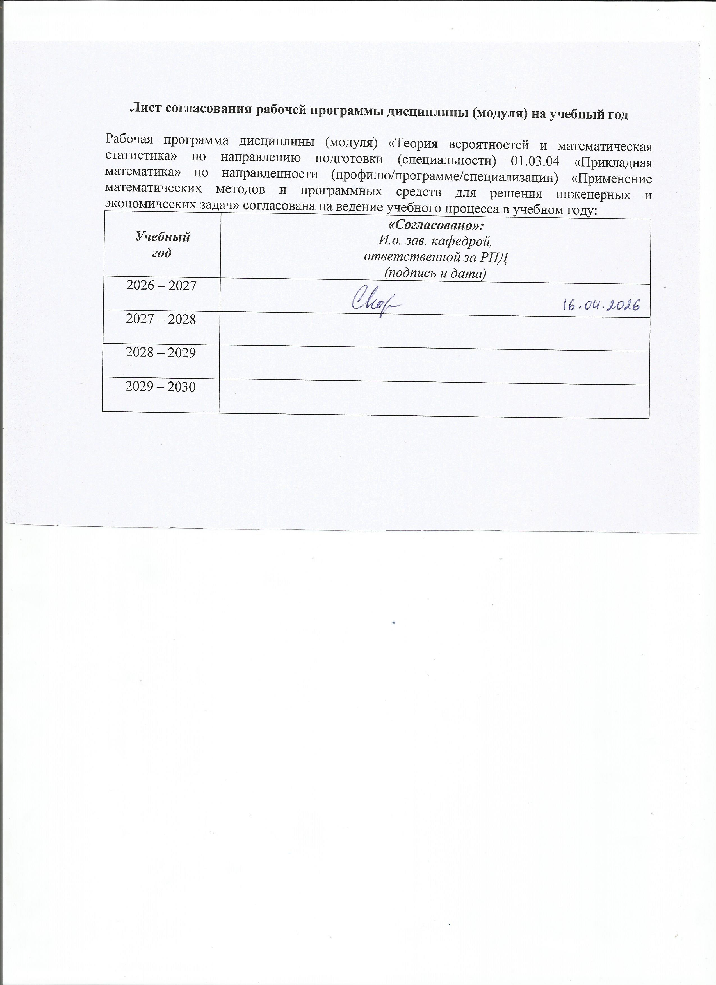
Лист согласования рабочей программы дисциплины (модуля) на учебный год

Рабочая программа дисциплины (модуля) «Теория вероятностей и математическая статистика» по направлению подготовки (специальности) 01.03.04 «Прикладная математика» по направленности (профилю/программе/специализации) «Применение математических методов и программных средств для решения инженерных и экономических задач» согласована на ведение учебного процесса в учебном году:
Учебный  год | «Согласовано»:  И.о. зав. кафедрой,  ответственной за РПД  (подпись и дата)
2026 – 2027
2027 – 2028
2028 – 2029
2029 – 2030

Приложение
МИНОБРНАУКИ РОССИИ
Федеральное государственное бюджетное образовательное
учреждение высшего образования
«Ижевский государственный технический университет имени М.Т. Калашникова»

Оценочные средства
по дисциплине

Теория вероятностей и математическая статистика

Направление 01.03.04 «Прикладная математика»

профиль «Применение математических методов и программных средств для решения инженерных и экономических задач»

уровень образования: бакалавриат

форма обучения: очная

общая трудоемкость дисциплины составляет: 6 зачетных единиц(ы)

- Оценочные средства
Оценивание формирования компетенций производится на основе результатов обучения, приведенных в п. 2 рабочей программы и ФОС. Связь разделов компетенций, индикаторов и форм контроля (текущего и промежуточного) указаны в таблице 4.2 рабочей программы дисциплины.
Оценочные средства соотнесены с результатами обучения по дисциплине и индикаторами достижения компетенций, представлены ниже.
№  п/п | Коды компетенции и индикаторов | Результат обучения  (знания, умения и навыки) | Формы текущего и промежуточного контроля
1. | ОПК-1. Способен применять знание фундаментальной математики и естественнонаучных дисциплин при решении задач в области естественных наук и инженерной практике. | З1. Основные положения теории вероятностей.  У2. Применять расчетные формулы для нахождения вероятностей. | Контрольная работа
 |  | З1. Основные положения теории вероятностей.  З2. Случайные величины и законы распределения.  З3. Основные методы математической статистики для обработки экспериментальных данных.  З4. Оценки параметров и законов распределения.  У1. Применять основные положения теории вероятностей для формализации и решения прикладных задач.  У2. Применять расчетные формулы для нахождения вероятностей.  У3. Применять законы распределения случайных величин.  У4. Использовать производящие и характеристические функции.  У5. Применять основные положения математической статистики для формализации и решения прикладных задач.  У6. Применять основные положения регрессионного анализа.  Н1. Владеть основными вычислительными методами теории вероятностей.  Н2. Владеть основными методами математической статистики. | Типовой расчет
 |  | З1. Основные положения теории вероятностей.  З2. Случайные величины и законы распределения.  З3. Основные методы математической статистики для обработки экспериментальных данных.  З4. Оценки параметров и законов распределения.  У1. Применять основные положения теории вероятностей для формализации и решения прикладных задач.  У2. Применять расчетные формулы для нахождения вероятностей.  У3. Применять законы распределения случайных величин.  У4. Использовать производящие и характеристические функции.  У5. Применять основные положения математической статистики для формализации и решения прикладных задач.  У6. Применять основные положения регрессионного анализа.  Н1. Владеть основными вычислительными методами теории вероятностей.  Н2. Владеть основными методами математической статистики. | Работа на практических занятий: текущий контроль выполнения заданий
 |  | З1. Основные положения теории вероятностей.  З2. Случайные величины и законы распределения.  З3. Основные методы математической статистики для обработки экспериментальных данных.  З4. Оценки параметров и законов распределения.  У1. Применять основные положения теории вероятностей для формализации и решения прикладных задач.  У2. Применять расчетные формулы для нахождения вероятностей.  У3. Применять законы распределения случайных величин.  У4. Использовать производящие и характеристические функции.  У5. Применять основные положения математической статистики для формализации и решения прикладных задач.  У6. Применять основные положения регрессионного анализа.  Н1. Владеть основными вычислительными методами теории вероятностей.  Н2. Владеть основными методами математической статистики. | Лабораторные работы
 |  | З1. Основные положения теории вероятностей.  З2. Случайные величины и законы распределения.  З3. Основные методы математической статистики для обработки экспериментальных данных.  З4. Оценки параметров и законов распределения.  У1. Применять основные положения теории вероятностей для формализации и решения прикладных задач.  У2. Применять расчетные формулы для нахождения вероятностей.  У3. Применять законы распределения случайных величин.  У4. Использовать производящие и характеристические функции.  У5. Применять основные положения математической статистики для формализации и решения прикладных задач.  У6. Применять основные положения регрессионного анализа. | Зачет с оценкой

Описание элементов для оценивания формирования компетенций
Наименование: зачет.
Представление в ФОС: перечень вопросов.
Перечень вопросов для проведения зачета:
- Математическая схема случайных явлений. Вероятность. Пространство элементарных событий.
- Алгебра событий. Аксиомы теории вероятностей. Следствия из аксиом.
- Геометрические вероятности.
- Условная вероятность. Вероятность произведения. Независимость событий.
- Формула полной вероятности.
- Формула Байеса.
- Формула Бернулли для последовательности независимых испытаний.
- Локальная теорема Муавра- Лапласа.
- Интегральная теорема Муавра- Лапласа.
- Формула Пуассона.
- Случайная величина. Функция распределения, свойства.
- Дискретные случайные величины. Примеры (геометрическое, гипергеометрическое, биномиальное, пуассоновское распределения).
- Непрерывные случайные величины. Плотность распределения.
- Примеры непрерывных с. в. (равномерное, показательное, нормальное распределения).
- Многомерные с. в. Функция распределения и плотность. Плотности составляющих.
- Примеры многомерных с. в. (равномерное, нормальное - двумерное и многомерное распределения).
- Независимость с. в. Функция распределения и плотность независимых с.в.
- Функция с.в. Нахождение функции распределения и плотности от функции с.в.
- Функция распределения и плотность суммы случайных величин.
- Математическое ожидание случайной величины. Свойства. Примеры.
- Дисперсия случайной величины. Свойства. Примеры.
- Моменты случайной величины. Корреляция. Коэффициент корреляции.
- Производящие функции.
- Характеристические функции.
- Закон больших чисел. (Теорема Чебышева, Бернулли, Пуассона).
- Центральная предельная теорема.

Критерии оценки:
Приведены в разделе 2.

Наименование: Зачет с оценкой.
Представление в ФОС: перечень вопросов.
Перечень вопросов для проведения Зачет с оценкойа:
- Выборочный метод в статистике. Генеральная и выборочная совокупность.
- Статистическое распределение выборки. Вариационный ряд. Эмпирическая функция распределения. Гистограмма.
- Статистические оценки параметров распределения. Требования к оценкам: несмещенность, эффективность, состоятельность.
- Точечные оценки мат. ожидания и дисперсии. Выборочные средняя и дисперсия; свойства этих оценок.
- Исправленная выборочная дисперсия, доказательство несмещенности.
- Доверительный интервал, интервальные оценки.
- Доверительный интервал для оценки мат. ожидания нормального распределения с известной дисперсией.
- Доверительный интервал для оценки мат. ожидания нормального распределения с неизвестной дисперсией.
- Доверительный интервал для оценки среднеквадратического отклонения нормального распределения, для вероятности биномиального распределения.
- Метод моментов оценки параметров.
- Метод максимального правдоподобия.
- Проверка статистических гипотез. Идея метода. Ошибки первого и второго рода.
- Критерий. Критическая область. Мощность критерия.
- Сравнение двух дисперсий нормальных совокупностей.
- Сравнение двух средних нормальных совокупностей с известными дисперсиями.
- Сравнение двух средних нормальных совокупностей с неизвестными дисперсиями.
- Гипотеза о значении среднего нормальной совокупности.
- Эмпирические и теоретические частоты. Нахождение теоретических частот для дискретных и непрерывных случайных величин.
- Критерий согласия Пирсона. Критерии Колмогорова, ω² .
- Проверка гипотезы о нормальном законе распределения.
- Функция регрессии. Линейная регрессия V на Х. Вывод уравнения среднеквадратической регрессии.
- Линейная корреляция между составляющими двумерного нормального распределения.
- Выборочное уравнение регрессии. Метод наименьших квадратов.
- Выборочное уравнение прямой среднеквадратичной регрессии. Выборочный коэффициент корреляции.
- Проверка гипотезы о значимости выборочного коэффициента корреляции
Критерии оценки:
Приведены в разделе 2.

Наименование: контрольная работа.
Представление в ФОС: набор вариантов заданий.
Варианты заданий:
- Какова вероятность, что 3 карты, вытащенные из колоды 52 карты, будут 3, 7, туз?
- Случайная величина X имеет плотность $f\left(x\right)=λe^{-λx} (x>0)$. Найти: F(x), P(X> λ ).
- В лотерее n билетов, m из них выигрышные. Какова вероятность, что среди k взятых билетов будут выигрышные?
- Какова вероятность, что случайное натуральное число:
а) делится и на 2 и на 3;
б) не делится ни на 2, ни на 3?
- Один шахматист в 2 раза сильнее другого. Какой наиболее вероятный счет в матче:
а) из 100 партий;
б) из 99 партий?

Критерии оценки:
Приведены в разделе 2.

Наименование: типовой расчет № 1.
Представление в ФОС: набор вариантов заданий.
Варианты заданий:
Задача 1.
Бросаются две игральные кости. Определить вероятность того, что: а) сумма числа очков не превосходит N; б) произведение числа очков не превосходит N; в) произведение числа очков делится на N.

Задача 2.
Среди n лотерейных билетов k выигрышных. Наудачу взяли m билетов. Определить вероятность того, что среди них l выигрышных.

Задача 3.
В лифт k-этажного дома сели n пассажиров ( n < k ). Каждый независимо от других с одинаковой вероятностью может выйти на любом (начиная со второго) этаже. Определить вероятность того, что: а) все вышли на разных этажах; б) по крайней мере, двое сошли на одном этаже.

Задача 4.
В отрезке единичной длины наудачу появляется точка. Определить вероятность того, что расстояние от точки до концов отрезка превосходит величину 1/k.

Задача 5.
Моменты начала двух событий наудачу распределены в промежутке времени от T₁ до T₂. Одно из событий длится 10 мин., другое – t мин. Определить вероятность того, что: а) события «перекрываются» по времени; б) «не перекрываются».

Задача 6.
В круге радиуса R наудачу появляется точка. Определить вероятность того, что она попадает в одну из двух непересекающихся фигур, площади которых равны S₁ и S₂.

Задача 7.
В двух партиях k₁ и k₂ % доброкачественных изделий соответственно. Наудачу выбирают по одному изделию из каждой партии. Какова вероятность обнаружить среди них: а) хотя бы одно бракованное; б) два бракованных; в) одно доброкачественное и одно бракованное?

Задача 8.
Два игрока А и В поочередно бросают монету. Выигравшим считается тот, у кого раньше выпадает герб. Первый бросок делает игрок А, второй – В, третий – А и т. д.
1. Найти вероятность указанного ниже события.
Варианты 1–8. Выиграл А до k-го броска.
Варианты 9–15. Выиграл А не позднее k-го броска.
Варианты 16–23. Выиграл В до k-го броска.
Варианты 24–31. Выиграл В не позднее k-го броска.
2. Каковы вероятности выигрыша для каждого игрока при сколь угодно длительной игре?

Задача 9.
В первой урне N₁ белых и M₁ черных шаров, во второй N₂ белых и M₂ черных. Из первой во вторую переложено К шаров, затем из второй урны извлечен один шар. Определить вероятность того, что выбранный из второй урны шар – белый.

Задача 10.
Монета бросается до тех пор, пока герб не выпадает n раз. Определить вероятность того, что цифра выпадает m раз.

Задача 11.
Вероятность выигрыша в лотерею на один билет равна р. Куплено n билетов. Найти наивероятнейшее число выигравших билетов, и соответствующую вероятность.

Задача 12.
Вероятность «сбоя» в работе телефонной станции при каждом вызове равна р. Поступило n вызовов. Определить вероятность m «сбоев».

Задача 13.
Вероятность наступления некоторого события в каждом из n независимых испытаний равна р. Определить вероятность того, что число m наступлений события удовлетворяет следующему неравенству.
Варианты 1–11: ;
Варианты 12–21: ;
Варианты 22–31: .

Задача 14.
Дана плотность распределения случайной величины . Найти параметр , математическое ожидание , дисперсию , функцию распределения случайной величины , вероятность выполнения неравенства .
Варианты 1–8: 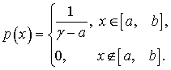
Варианты 9–16: 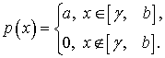
Варианты 17–24: 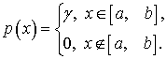
Варианты 25–31: 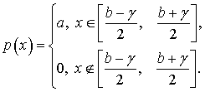

Задача 15.
Дана плотность распределения случайной величины . Найти плотность распределения , математическое ожидание и дисперсию случайной величины , которая представляет собой площадь одной из указанных ниже геометрических фигур.
Варианты 1–15: 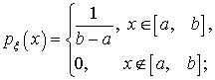
в вариантах 1–5 – площадь равностороннего треугольника со стороной , в вариантах 6–10 – площадь круга радиуса , в вариантах 11–15 – площадь квадрата со стороной .
Варианты 16–31: 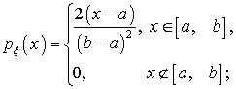
в вариантах 16–20 – площадь равностороннего треугольника со стороной , в вариантах 21–25 – площадь круга радиуса , в вариантах 26–31 – площадь квадрата со стороной .

Задача 16.
Случайная величина имеет плотность распределения , указанную в задаче 25. Другая случайная величина связана с функциональной зависимостью . Определить математическое ожидание и дисперсию случайной величины .

Задача 17.
Случайная величина имеет плотность распределения вероятностей . Найти плотность распределения вероятностей случайной величины .

Наименование: типовой расчет № 2.
Представление в ФОС: набор вариантов заданий.
Варианты заданий:

Задача 1.
Используя неравенство Чебышева, оценить вероятность того, что случайная величина отклонится от своего математического ожидания менее чем на , где – среднее квадратическое отклонение случайной величины ; N – номер варианта.

Задача 2.
На отрезке случайным образом выбраны n чисел, точнее, рассматриваются n независимых случайных величин , равномерно распределенных на отрезке . Найти вероятность того, что их сумма заключена между и , т.е. 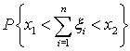.

Задача 3.
Известно, что случайная величина имеет распределение Пуассона 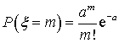, неизвестным является параметр a. Используя указанный ниже метод получения точечных оценок, найти по реализации выборки значение оценки неизвестного параметра a.
Варианты 1–15. Метод моментов.
Варианты 16–31. Метод максимального правдоподобия.

Задача 4.
Известно, что случайная величина имеет биномиальное распределение 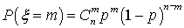, неизвестным является параметр р. Используя указанный ниже метод получения точечных оценок, найти по реализации выборки значение оценки неизвестного параметра р.
Варианты 1–15. Метод максимального правдоподобия.
Варианты 16–31. Метод моментов.

Задача 5.
Случайная величина имеет нормальное распределение с неизвестным математическим ожиданием а и известной дисперсией . По выборке объема n вычислено выборочное среднее 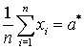. Определить доверительный интервал для неизвестного параметра распределения a, отвечающий заданной доверительной вероятности .
Задача 6.
Случайная величина имеет нормальное распределение с неизвестными математическим ожиданием а и дисперсией . По выборке объема n вычислены оценки среднего и дисперсии. Найти доверительный интервал для математического ожидания а, отвечающий доверительной вероятности .

Задача 7.
В результате n опытов получена несмещенная оценка для дисперсии нормальной случайной величины. Найти доверительный интервал для дисперсии при доверительной вероятности .

Задача 8.
В серии из n выстрелов по мишени наблюдалось m попаданий. Найти доверительный интервал для вероятности р попадания в мишень при доверительной вероятности .

Задача 9.
В серии из n опытов событие А не наступило ни разу. Определить число опытов n, при котором верхняя доверительная граница для вероятности равна заданному числу . Доверительную вероятность принять равной 0,95.

Задача 10.
Для контроля взяты 200 узлов, собранных на ученическом контейнере. Число узлов , при сборке которых пропущено i сведено в таблицу:
 | 0 | 1 | 2 | 3 | 4 | 5 | 6 | 7
 | 41 | 62 | 45 | 22 | 16 | 8 | 4 | 2 | Всего 200
Согласуются ли полученные результаты с распределением Пуассона (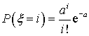, где – случайное число пропущенных операций) по критерию при уровне значимости ? Решить задачу для заданного значения параметра a и для случая, когда параметр а оценивается по выборке.

Наименование: работа на практических занятиях: текущий контроль выполнения заданий.
Представление в ФОС: перечень заданий.
Варианты заданий:

1. Монета брошена 3 раза. Найти вероятность того, что хотя бы 1 раз появится «герб».
2. В первой урне содержится 10 шаров, из них 8 белых; во второй урне 20 шаров, из них 4 белых. Из первой урны наудачу извлечен 1 шар и переложен во вторую. После этого из второй урны наудачу извлечен 1 шар. Найти вероятность того, что он белый.
3. Случайная величина Х- число отказов некоторого устройства в пяти независимых испытаниях. Вероятность отказа устройства в одном испытании равна 0,2. Составить закон распределения случайной величины Х. Найти функцию распределения, математическое ожидание и дисперсию случайной величины Х.
4. Непрерывная случайная величина задана плотностью распределения
Найти: 1) параметр С;
2) функцию распределения;
3) математическое ожидание, среднее квадратическое отклонение;
4) .
5. По данным 16 независимых равноточных измерений некоторой физической величины найдены среднее арифметическое результатов измерений хв=42,8 и «исправленное» среднеквадратическое отклонение s=8. Оценить истинное значение измеряемой величины с надежностью 0.999.
6. Произведено 10 измерений одним прибором (без систематической ошибки) некоторой физической величины, причем «исправленное» среднее квадратическое отклонение случайных ошибок измерения s=0,8. Найти точность прибора с надежностью 0,95. Предполагается, что результаты измерений распределены нормально.
7. По двум независимым выборкам, объемы которых п₁=9 и п₂=16, извлеченным из нормальных генеральных совокупностей X и Y, найдены исправленные выборочные дисперсии =34,02 и =12,15, проверить нулевую гипотезу H₀: D(X)=D(Y) при конкурирующей гипотезе H₁: D(X)>D(Y).
8. Партия изделий принимается, если дисперсия контролируемого размера значимо не превышает 0,2. Исправленная выборочная дисперсия, найденная по выборке объема п=121, равна =0,3. Можно ли принять партию при уровне значимости 0,01?
9. Из нормальной генеральной совокупности с известным средним квадратическим отклонением σ=40 извлечена выборка объема п=64 и по ней найдена выборочная средняя хв=136,5. Требуется при уровне значимости 0,01 проверить нулевую гипотезу H₀: а=а₀=130 при конкурирующей гипотезе:
- H₁: а≠130;
- H₁: а>130.

Критерии оценки:
Приведены в разделе 2.

Наименование: лабораторные работы.
Представление в ФОС: набор вариантов заданий.
Варианты заданий:

- Моделирование дискретных и непрерывных случайных величин. Разыграть 200 значений величин, имеющих распределения: Бернулли, Пуассона, геометрическое, равномерное, показательное, Коши, нормальное.
- Вычисление двойного интеграла методом Монте-Карло. Реализовать для равномерной и линейной плотности вычисление двойного интеграла методом среднего значения функции, методом существенной выборки.
- Для выборок , полученных в лабораторной работе №1 построить точечные и доверительные интервалы для среднего, дисперсии .

Критерии оценки:
Приведены в разделе 2.

Наименование: Диагностические материалы по дисциплине «Теория вероятностей и математическая статистика».
Представление в ФОС: набор вариантов заданий.
Варианты заданий:
Проведение работы, заключающейся в ответе на вопросы теста:
- Вероятность $P(A+B)$ суммы двух событий $A$ и $B$ равна
- $P\left(A\right)+P(B)$;
- $P\left(A\right)+P\left(B\right)-P(A|B)$;
- $P\left(A\right)+P\left(B\right)-P(AB)$;
- $P\left(A\right)+P\left(B\right)+P(AB)$;
- $P\left(A\right)+P\left(B\right)-P(B|A)$.
- В урне 4 белых и 4 чёрных шара. Вероятность вытащить два чёрных шара равна
- $\frac{3}{15}$;
- $\frac{2}{11}$;
- $\frac{4}{13}$;
- $\frac{3}{14}$;
- $\frac{5}{14}$.
- Случайная величина ξ задаётся рядом распределения
$$ξ:$$ | $$-1$$ | $$0$$ | $$1$$ | $$2$$
$$P:$$ | $$0,2$$ | $$0,3$$ | $$?$$ | $$0,1$$
Математическое ожидание $Mξ$ равно
- $0,4$;
- $0,3$;
- $-0,1$;
- $0,5$;
- $0$.
- Независимые случайные величины $ξ_{1}$ и $ξ_{2}$ имеют дисперсии $Dξ_{1}=1, Dξ_{2}=2$. Дисперсия $D\left[ξ_{1}-2ξ_{2}\right]$ равна
- $1$;
- $9$;
- $-1$;
- $0$;
- $2$.
- По выборке объёма $n=10$ получена выборочная дисперсия $D_{В}=90$. Тогда исправленная выборочная дисперсия $S^{2}$ равна
- $85$;
- $90$;
- $95$;
- $100$;
- $105$.
Ключи теста:
Вопрос | 1 | 2 | 3 | 4 | 5
Ответ | 3 | 4 | 1 | 2 | 4

- Критерии и шкалы оценивания
Для контрольных мероприятий (текущего контроля) устанавливается минимальное и максимальное количество баллов в соответствии с таблицей. Контрольное мероприятие считается пройденным успешно при условии набора количества баллов не ниже минимального.
Результат обучения по дисциплине считается достигнутым при успешном прохождении обучающимся всех контрольных мероприятий, относящихся к данному результату обучения.

Раздел дисциплины | Форма контроля | Количество баллов
 |  | min | max
1. | Работа на практических занятиях: текущий контроль выполнения заданий | 3 | 5
2. | Работа на практических занятиях: текущий контроль выполнения заданий  Контрольная работа | 3  5 | 5  11
3. | Работа на практических занятиях: текущий контроль выполнения заданий | 3 | 5
4. | Работа на практических занятиях: текущий контроль выполнения заданий  Типовой расчет | 3  4 | 5  8
5. | Работа на практических занятиях: текущий контроль выполнения заданий | 3 | 5
6. | Работа на практических занятиях: текущий контроль выполнения заданий  Лабораторная работа №1 | 3  6 | 5  11
7. | Работа на практических занятиях: текущий контроль выполнения заданий  Лабораторная работа №2  Типовой расчет | 3  6  4 | 5  11  8
8. | Работа на практических занятиях: текущий контроль выполнения заданий  Лабораторная работа №3 | 3  6 | 5  11
 | Итого: | 55 | 100

При оценивании результатов обучения по дисциплине в ходе текущего контроля успеваемости используются следующие критерии. Минимальное количество баллов выставляется обучающемуся при выполнении всех показателей, допускаются несущественные неточности в изложении и оформлении материала.

Наименование, обозначение | Показатели выставления минимального количества баллов
Лабораторная работа | Заслуживает обучающийся, обнаруживший знания основного учебного материала в объеме, необходимом для дальнейшей учебы и предстоящей работы по профессии, знакомых с основной литературой, рекомендованной программой. Оценка выставляется обучающимся, допустившим погрешности в ответе на Зачет с оценкойе и при выполнении экзаменационных заданий, но обладающим необходимыми знаниями для их устранения под руководством преподавателя.
Контрольная работа | Задания выполнены более чем наполовину. Присутствуют серьёзные ошибки. Продемонстрирован удовлетворительный уровень владения материалом. Проявлены низкие способности применять знания и умения к выполнению конкретных заданий.
Типовой расчет | Задания выполнены более чем наполовину. Присутствуют серьёзные ошибки. Продемонстрирован удовлетворительный уровень владения материалом. Проявлены низкие способности применять знания и умения к выполнению конкретных заданий.
Работа на практических занятиях: текущий контроль выполнения заданий | Задания выполнены более чем наполовину. Присутствуют серьёзные ошибки. Продемонстрирован удовлетворительный уровень владения материалом. Проявлены низкие способности применять знания и умения к выполнению конкретных заданий.

Билет к зачету/Зачет с оценкойу включает 2 теоретических вопроса и 2 практических заданий (задач).
Промежуточная аттестация проводится в форме письменной работы.
Время на подготовку: 45 минут.
При оценивании результатов обучения по дисциплине в ходе промежуточной аттестации используются следующие критерии и шкала оценки:
Оценка | Критерии оценки
«зачтено» | Обучающийся демонстрирует знание основного учебно-программного материала в объеме, необходимом для дальнейшей учебы, умеет применять его при выполнении конкретных заданий, предусмотренных программой дисциплины.
«не зачтено» | Обучающийся демонстрирует значительные пробелы в знаниях основного учебно-программного материала, допустил принципиальные ошибки в выполнении предусмотренных программой заданий и не способен продолжить обучение.

Оценка | Критерии оценки
«отлично» | Правильно выполнены все задания. Продемонстрирован высокий уровень владения материалом. Проявлены превосходные способности применять знания и умения к выполнению конкретных заданий.
«хорошо» | Правильно выполнена большая часть заданий. Присутствуют незначительные ошибки. Продемонстрирован хороший уровень владения материалом. Проявлены средние способности применять знания и умения к выполнению конкретных заданий.
«удовлетворительно» | Задания выполнены более чем наполовину. Присутствуют серьёзные ошибки. Продемонстрирован удовлетворительный уровень владения материалом. Проявлены низкие Способности применять знания и умения к выполнению конкретных заданий.
«неудовлетворительно» | Задания выполнены менее чем наполовину. Продемонстрирован неудовлетворительный уровень владения материалом. Проявлены недостаточные способности применять знания и умения к выполнению.

